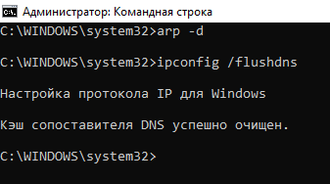

Очистка кэша ARP и DNS

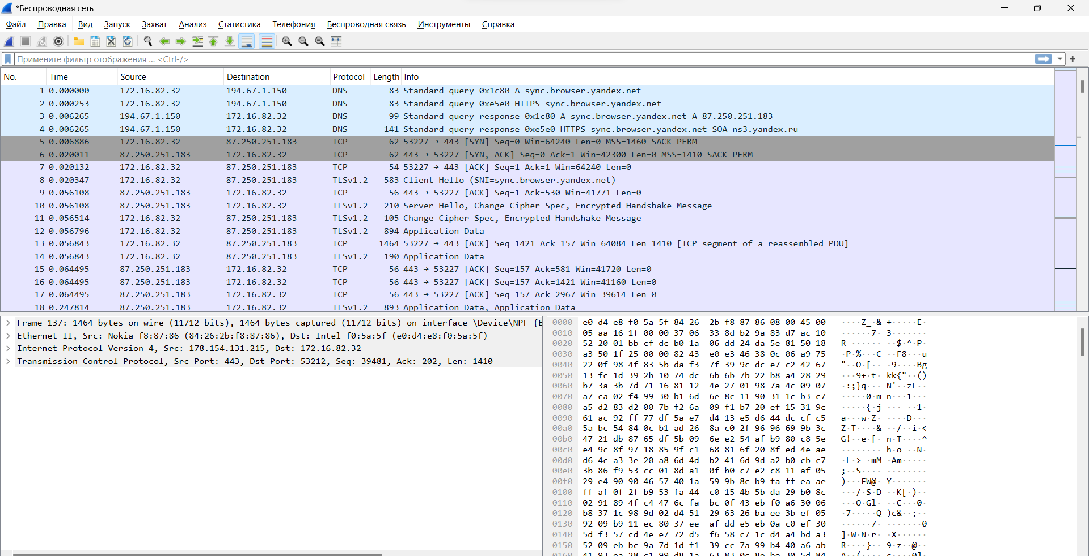

Сеть с Айпи и Мак адрессом

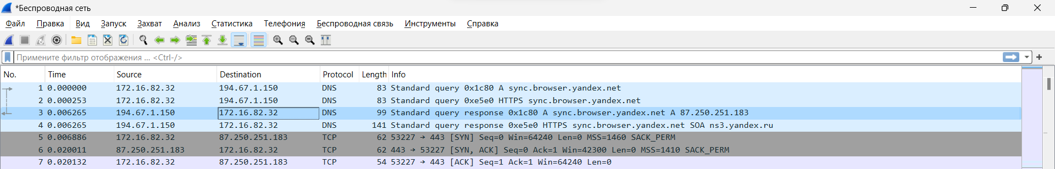

Тройное рукопожатие с Яндексом

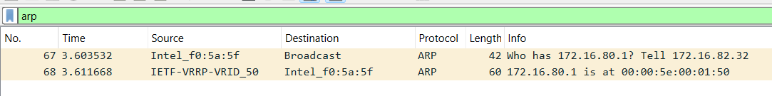

ARP запросы

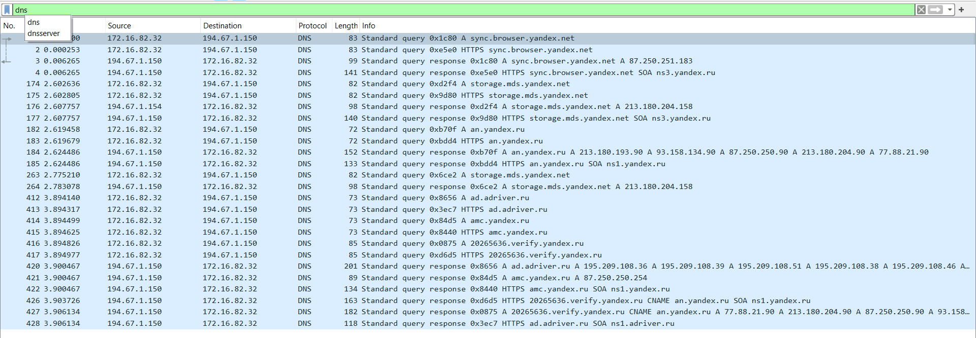

DNS с Яндексом

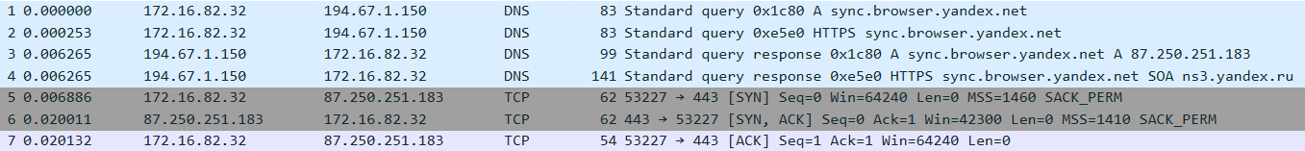

Тройное рукопожатие (подробнее)

\*нужный сервис на 443 порту, случайный наш на 53227

\*добавь про относительный последовательный номер Seq и номер подтверждения

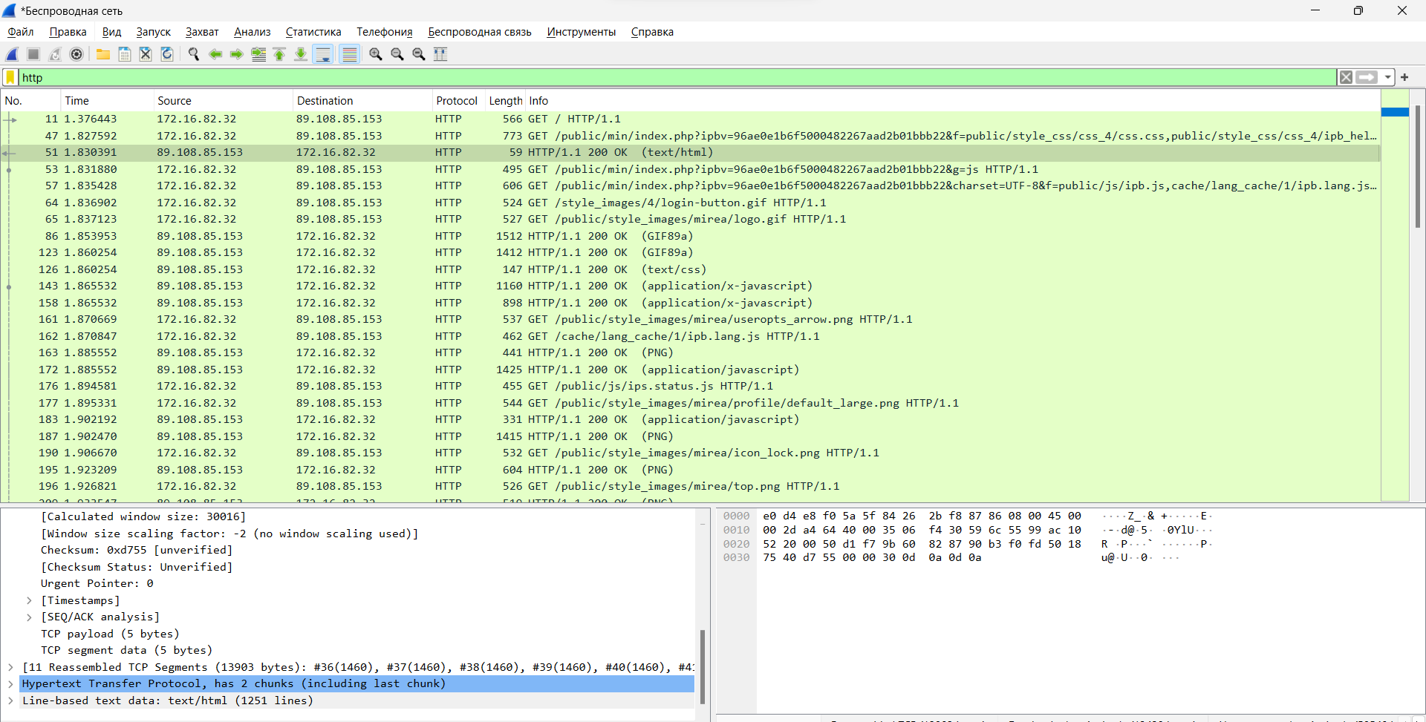

Перехват HTTP

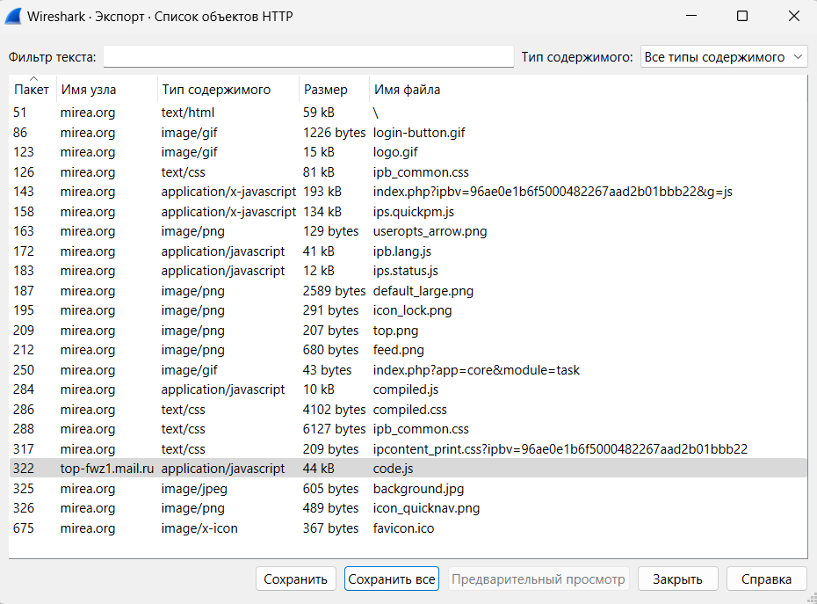

Экспорт захваченных файлов

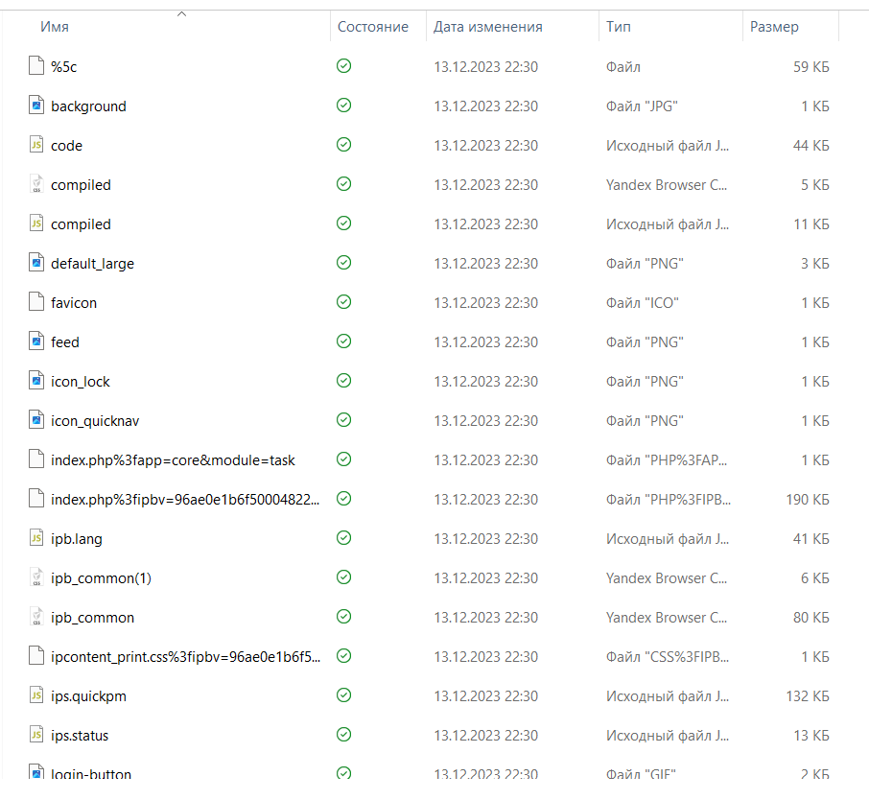

Экспортированные файлы

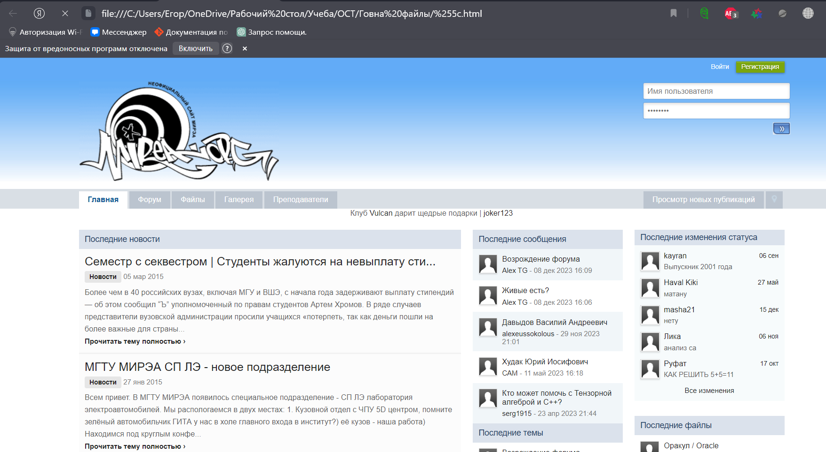

Сама страница